|  |
| --- |
| Комитет по образованию  администрации Ханты-Мансийского района  муниципальное казенное дошкольное образовательное учреждение  Ханты – Мансийского района «Детский сад «Сказка»  п. Горноправдинск»  Конспект  непосредственно образовательной деятельности  образовательная область «Речевое развитие»  Тема: **«Путешествие по русским народным сказкам»**  Горноправдинск 2014 |

Конспект НОД образовательная область «Речевое развитие»

Тема: **«Путешествие по русским народным сказкам»**

**Цель:** Расширение представление детей о русских народных сказках.

**Задачи:**

*Образовательные:* учить детей узнавать сказку по загадке; учить сопереживать и понимать героев сказки; закреплять умение выражать эмоции через движения и мимику; создать эмоционально-положительный настрой на сказку.

*Развивающие:* обогащать словарь детей, развивать речевую активность; формировать предпосылки учебной деятельности: отвечать на вопросы взрослого, уметь слушать ответ другого ребенка; развивать общую и мелкую моторику рук; совершенствовать умение двигаться, согласовывая движения со словами.

*Воспитательные:* продолжать воспитывать отзывчивость у детей; вызвать интерес к театрализованной деятельности, к народному творчеству.

**Предварительная работа**

* Чтение сказки «Заюшкина избушка»;
* Изготовление коллективной работы панно по сказке «Теремок»; аппликация по сказке «Колобок»
* Чтение русских народных сказок.
* Рассматривание иллюстраций к русским народным сказкам; рисование растаявшей избушки Лисы.
* Работа совместная с родителями - картинки - раскраски по сказкам «Три медведя» «Заюшкина избушка» «Кот, петух и лиса». Изготовление сказочных персонажей р.н.с.
* Обыгрывание сказки «Колобок», «Маша и медведь», «Теремок» с помощью настольного, баночного театра. Драматизация сказок «Теремок», «Заюшкина избушка», «Колобок», «Репка».
* Вечер загадок по р.н.с.
* Дидактические игры: «Походка зверей», домино «Сказка за сказкой», лото «Волшебные сказки», ассоциации «Любимые сказки».

**Демонстрационный материал**

Слайды

Волшебный клубочек, сундучок с силуэтами сказочных героев р.н.с.

Мольберт, фон для картины

Заюшкина избушка, макет ледяной Лисы

костюмы– лисы, зайчика, петушка для детей

**Индивидуальная работа**

* Учить Амину Т. Сережу, Вову С. отвечать на поставленные педагогом вопросы:
* Учить Оксану Д. Полину Д. Ангелину Н. эмоционально выражать образ сказочного героя
* Учить Дашу З. Диму В. Вику С. Вову С. преодолевать барьеры общения через вовлечение в драматизацию сказки

**Активизация словаря:** печен, мешен, студился.

**Обогащение словаря:** русский народный сарафан, волшебный клубочек.

(Воспитатель в русском народном костюме.)

(Дети заходят в зал под русскую народную музыку)

**Организационный момент** (здороваются с гостями)

**В:** Ребята, вы любите сказки? (Ответы детей.)   
**В:** Я тоже очень люблю сказки. Их любят не только дети, но и все взрослые.

Я сегодня оделась так не случайно.

Отправляемся друзья

В чудо сказку – вы и я

В театр кукол и зверей,

Для девчат и для ребят!

Здесь экран волшебный есть,

Сказок тут не перечесть!

(Дети поочередно загибают пальчики. На последнюю строчку хлопают в ладоши.) фото

(Слайды сказок) 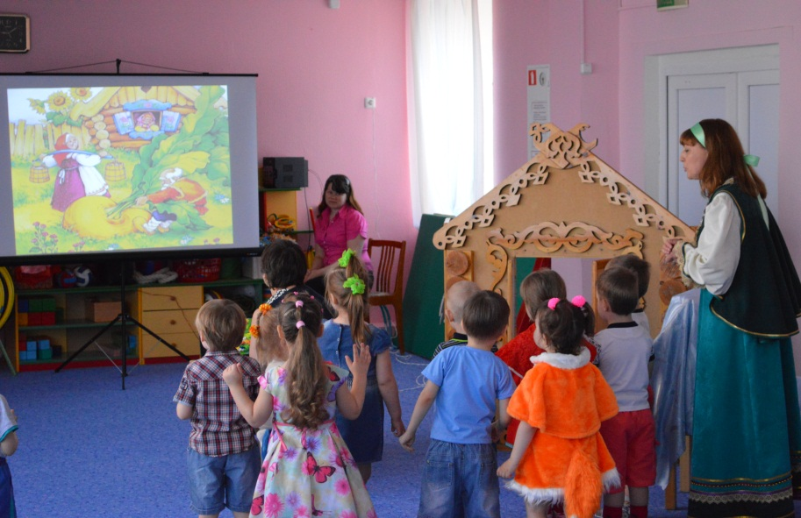

Пальчиковая гимнастика **«Любимые сказки»**

Будем пальчики считать,

Будем сказки называть

**Рукавичка,** **Теремок**,

**Колобок** – румяный бок.

Есть **Снегурочка** – краса,

**Три медведя**, **Волк** – **Лиса**.

Про **Зимовье** сказку знаем,

**Репку** мы не забываем

Знаем **Волка** и **козлят**.

Этим сказкам каждый рад.

(Мы на солнце посмотрели, И на стульчики присели!)

**В**: Почему сказки называются народными?

**Дети**: Потому что их сочинил русский народ.

**В:** Ребята, а какими словами сказки начинаются?

**Дети**. Жили были, жил был.

**В:** Наше путешествие продолжается, волшебный клубочек нам покажет дорогу к русским народным сказкам.

(клубок катится к столику, где закрытый «Теремок со сказочными персонажами – баночный театр)

Волшебный клубочек привел нас в гости к первой сказке.

Послушайте внимательно загадку.

Мышка дом себе нашла

Мышка добрая была

В доме том, в конце концов, стало множество жильцов.

**Дети:** теремок.

**В:** Дети давайте расставим по порядку сказочных персонажей – (баночный театр). Называем громко, четко, полным ответом.

Назовите кто, пришел из героев первый в теремок? (мышка); кто прискакал за мышкой? А поспешил за лягушкой?, заяц, лиса, волк и последний из жильцов кто пожаловал в теремок? Молодцы! Вот и ответ на нашу загадку

Мышка дом себе нашла – первая пришла. Сколько стало жильцов в доме – много. Правильно мы отгадали?

**Дети:** да.

Ребята волшебный клубок остановился здесь (на середине зала).

**Музыкальная загадка для гостей**

(Физ. минутка)

Из муки он был печен, (лепим руками пирожок)

На сметане был мешен, (замешиваем тесто)

На окошке он студился, (дуем на ладошки)

По дорожке он катился. (бежим по кругу)

Съесть его хотел зайчишка, (прыгаем, как зайка)

Серый волк, и бурый мишка (показываем волка, переваливаемся, как медведь)

А когда малыш в лесу (шагаем)

Встретил рыжую лису (повадки лисы, показываем)

От нее уйти не смог

Что за сказка? (колобок)

**В.** Давайте дружно скажем, русская народная сказка «Колобок»

Волшебный клубок нас приглашает отправиться дальше по дороге сказок.

**(**клубок остановился возле ледяной избы Лисы)

**В:** Я приготовила еще вам загадку.

Снежный терем у лисицы

Убежал весной водицей.

Попросилась в домик к зайке

Что за сказка отгадайте?

(«Заюшкина избушка».)

А сейчас узнаем, чем же закончилась сказка «Заюшкина избушка».

Мы на солнце посмотрели, И на стульчики присели! Приготовим ушки, глазки начинаем дети сказку!

Сели красиво, удобно, спина прямая.

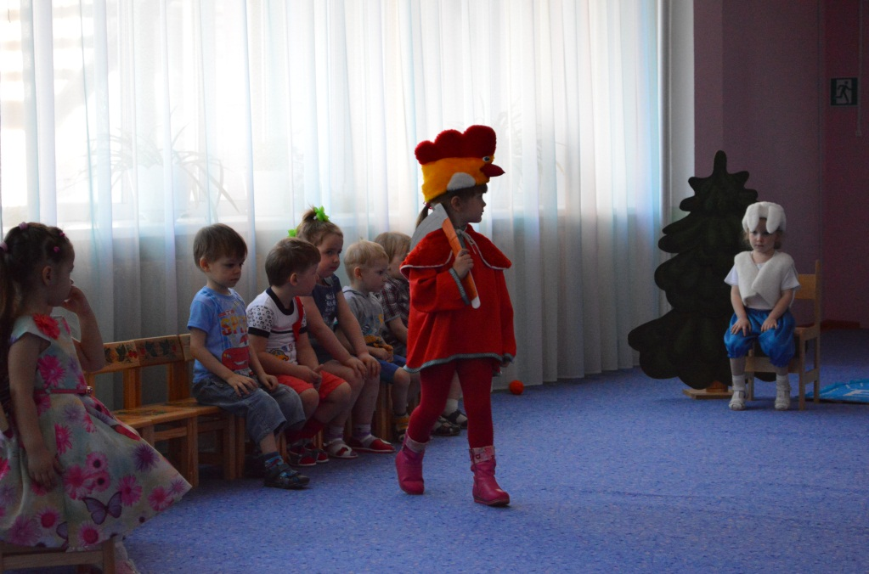

**Драматизация фрагмента сказки «Заюшкина избушка»**

**В:** Жили-были в лесу лиса и заяц. У лисы была избушка ледяная, а у зайца – лубяная.

Пришла весна – у лисы избушка растаяла, а у зайца стоит по - старому. Лиса и просится к зайцу:

**Лиса:** Зайчик пусти погреться.

**В:** Да его из избушки и выгнала.

Сидит зайчик на полянке и плачет, слезы лапкой утирает.

А мимо идет петух, несет косу на плечах.

**Петушок:** - Ку – ка – ре – ку! Заинька, о чем это ты плачешь?

**Заяц: -** Как же мне, Петенька, не плакать? Была у меня избушка лубяная, а у лисы – ледяная. Пришла весна: у лисы избушка растаяла. Попросилась она ко мне жить да и выгнала меня из избушки.

**Петушок: -** Не горюй, заяц, я ее выгоню!

**Заяц:** - Не выгонишь. Собаки гнали, гнали – не выгнали,

медведь гнал, гнал – не выгнал и ты не выгонишь.

**Петушок:** - Нет, выгоню!

Пошли петушок с зайчиком к избушке, да как закричит: «Ку – ка – ре – ку! Иду на ногах, в красных сапогах, несу косу на плечах: хочу лису посечи. Пошла, лиса, с печи!»

**В:** Услыхала лиса, испугалась и говорит:

**Лиса:** - Шубу надеваю …

**В:** Петух опять:

**Петушок:** «Ку – ка – ре – ку! Иду на ногах, в красных сапогах, несу косу на плечах: хочу лису посечи. Пошла, лиса, с печи!»

**В:** Испугалась лиса, соскочила с печки – да бежать.

А Заюшка с Петушком стали жить да поживать. И лиса к ним больше не возвращалась.

(Артисты выходят кланяться!)

Артисты и зрители - все были хороши! Похлопаем, друг другу от души.

**В:** А как заканчиваются р.н. сказки?

**Дети:** хорошо, счастливый конец, мы радуемся вместе с героями сказки.

**В:** Ребята, волшебный клубочек привел нас к сундучку. Я вас приглашаю украсить картину, которая будет напоминать о нашем путешествии по русским народным сказкам. Назовите сказку и приклеивайте на картину.

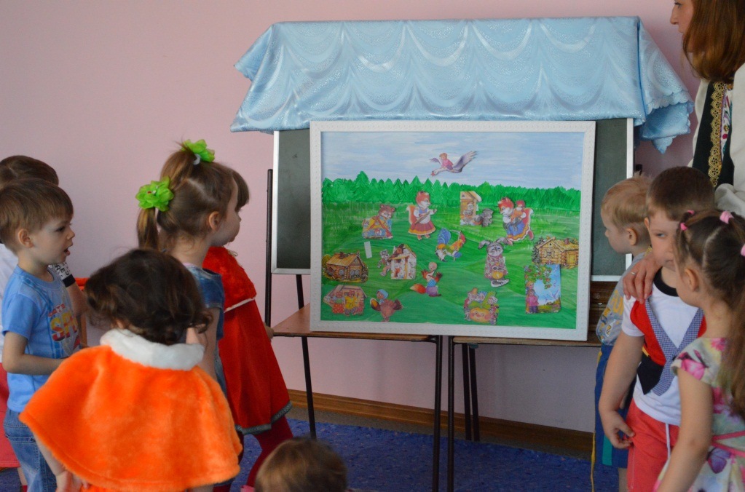

Спасибо ребята, вы молодцы! Получилась очень красивая картина! Ребята, а сундучок оказывается тоже волшебный вам на память сказочные медали, которые будут напоминать о нашем веселом путешествии!